

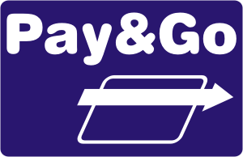
Pay&Go - Cliente Win32
Especificação Técnica da interface com a Automação Comercial

Arquivo: 0000.doc
Versão: 1.10 (11 abr 2008)
Autor: Vincent Bouchy
ALTERAÇÕES
Versão Data Responsável Descrição da alteração
1.00 08 fev 2006 Vincent Bouchy Primeira versão.
1.01 17 abr 2006 Vincent Bouchy Novo campo: identificação da aplicação de automação comercial.
Novo campo: índice do estabelecimento.
1.10 11 abr 2008 Vincent Bouchy Alteração no tamanho dos campo 012 e 027
Correção no formato dos campos 710, 712 e 714

ÍNDICE
1. Introdução 1
2. Arquitetura 2
3. Especificação da interface 3
3.1. Princípio 3
3.2. Uso dos campos 3
3.3. Campos proprietários 4
3.3.1. Identificação da aplicação de automação comercial 4
3.3.2. Índice do estabelecimento 4
3.3.3. Recibos adicionais 4
3.4. Diretrizes adicionais 5
3.4.1. Verificação da presença do Pay&Go 5
3.4.2. Evolução da especificação de interface 5

Introdução
Este documento constitui a especificação técnica para integração de uma aplicação de Automação Comercial com a solução Pay&Go, exclusivamente para a plataforma Microsoft Windows 32 bits.

Esta especificação contempla dois principais aspectos:
- Arquitetura;
- Especificação da interface.

Para um bom entendimento deste documento, o leitor precisa ter um conhecimento prévio da especificação “Guia Técnico da Solução TEF Discado - Interface e ambiente - Versão 2.3 - 07/2003” (referenciada a seguir por [TEF_Discado]), publicado pelas empresas American Express, Redecard e Visanet.

Arquitetura
A figura a seguir ilustra a arquitetura da solução:
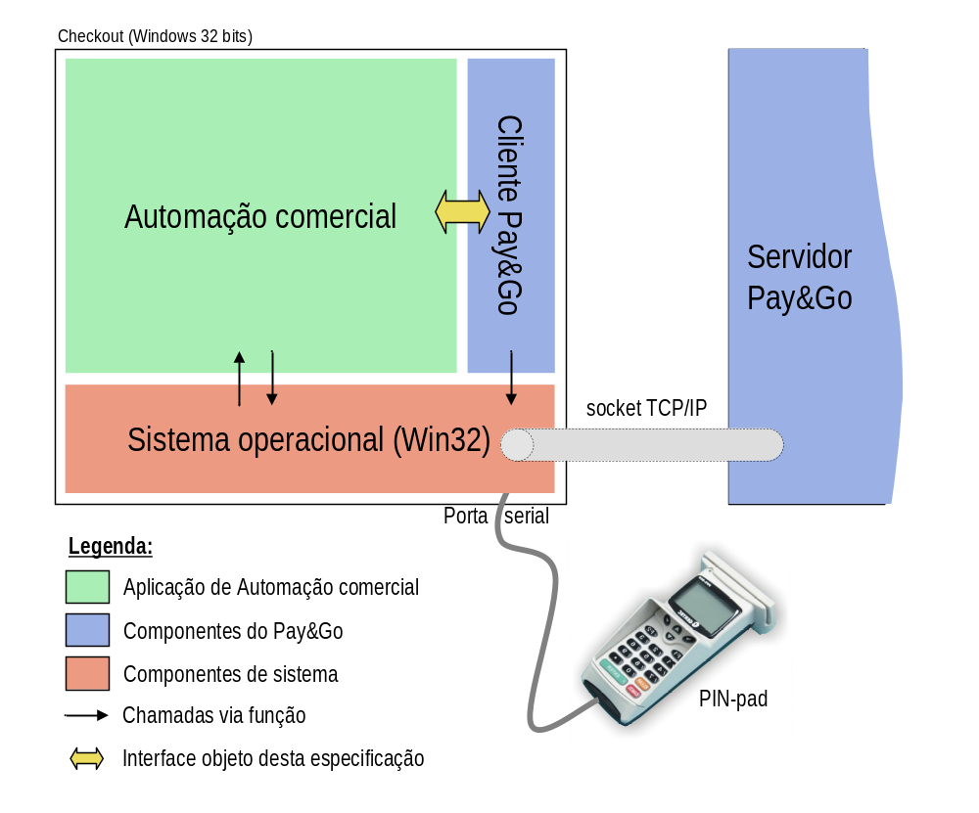

Um executável independente (Pay&Go Cliente) roda no checkout e é responsável por toda a comunicação com o Pay&Go Servidor e com o PIN-pad. Através da interface detalhada nas seções a seguir, o Pay&Go Cliente permite que a Automação Comercial acesse todas as funções de TEF (Transferência Eletrônica de Fundos) disponibilizadas pela solução Pay&Go.

Especificação da interface

Princípio
O Cliente Pay&Go para Windows 32 bits implementa a mesma interface definida para a solução “TEF discado”, detalhada no documento [TEF_Discado]. Para um bom entendimento das próximas seções, o leitor precisa ter conhecimento deste documento.
A menos que tenham sido aproveitadas particularidades não documentadas na especificação acima mencionada, uma Automação Comercial que tenha implementado esta interface para a solução “TEF discado” deve funcionar com o Pay&Go sem nenhuma alteração.

Uso dos campos
Esta seção detalha, para os campos que o merecem, o tratamento dado a cada um deles pelo Pay&Go. Os campos que não aparecem na tabela abaixo são tratados normalmente, conforme definido em [TEF_Discado].

Campo | Comentários
000 | O comando CHQ por enquanto não é suportado.  O comando CNC é suportado, porém algumas das redes solicitam a digitação dos dados da transação original, mesmo que estes tenham sido informados pela Automação Comercial.
005 | Este campo não é tratado pelo Pay&Go.
010 | Este campo pode ser incluído no arquivo de solicitação também para os comandos ADM e CRT, para pré-seleção da rede pela Automação comercial. (O Pay&Go não apresenta o menu de seleção da rede neste caso.)
012 | O tamanho deste campo pode variar de acordo com a rede adquirente selecionada.
016 | Este campo sempre tem o mesmo conteúdo do campo 015.
018 | Este campo somente é preenchido para transações parceladas.
019  a  021 | Estes campos não são tratados pelo Pay&Go.
022 | Arquivo de retorno: estes campos sempre contêm a mesma data/hora do campo 015 no arquivo de retorno.
023
027 | O tamanho e formato deste campo pode variar de acordo com a versão do Pay&Go utilizada.
030 | Este campo sempre é preenchido no arquivo de retorno e deve ser apresentado ao operador.
031  a  039 | Estes campos não são tratados pelo Pay&Go.

Campos proprietários
Esta seção lista campos adicionais, não previstos por [TEF_Discado] e de uso específico da solução Pay&Go.

Identificação da aplicação de automação comercial
A Automação comercial deve informar, através do campo 701, o nome e a versão da aplicação de automação comercial.
Formato do campo 701: simples, alfanumérico, de até 40 caracteres.
Comandos aos quais este campo se aplica: solicitações ADM, CHQ, CRT e CNC.
Obs.: este campo é de uso obrigatório.

Índice do estabelecimento
Em instalações onde um mesmo checkout pode realizar transações de TEF para vários estabelecimentos (contas distintas junto à rede adquirente), a Automação comercial deve utilizar o campo 702 para indicar o índice do estabelecimento, '0' correspondendo ao primeiro estabelecimento (default), '1' ao segundo estabelecimento, etc.
Formato do campo 702: simples, numérico, de até 2 dígitos.
Comandos aos quais este campo se aplica: solicitações ADM, CHQ, CRT, CNC, CNF e NCN.
Observações:
- Este campo é de uso opcional;
- O índice informado pela Automação comercial é acrescentado ao número da porta IP configurado no Pay&Go Cliente para a comunicação com o Pay&Go Servidor.

Recibos adicionais
Além do recibo principal (campos 028 e 029), o Pay&Go poderá retornar outros tipos de recibos:
- Cupom reduzido (campos 710 e 711);
- Recibo específico para o cliente / portador do cartão (campos 712 e 713);
- Recibo específico para o estabelecimento (campos 714 e 715).
Obs.: o recibo principal (campos 028 e 029) sempre contém todos os dados, tanto para o cliente / portador do cartão quanto para o estabelecimento.
Para cada tipo de recibo, o mecanismo é similar ao recibo principal:
- O primeiro campo (simples) indica a quantidade de linhas do recibo ou, caso ausente, que o recibo correspondente não existe.
- O segundo campo (múltiplo) contém o recibo em si.
A Automação comercial deverá seguir as regras abaixo para decidir qual(is) recibo(s) imprimir:
- Caso tenha capacidade para imprimir o cupom reduzido (dentro das regras do ECF) e este estiver presente no arquivo de retorno, imprimir:
- Para o cliente: o cupom reduzido;
- Para o estabelecimento: o recibo específico para o estabelecimento (se presente no arquivo de retorno), ou então o recibo principal.
- Caso não tenha capacidade para imprimir o cupom reduzido ou caso este estiver ausente do arquivo de retorno, imprimir:
- Para o cliente: o recibo específico para o cliente (se presente no arquivo de retorno), ou então o recibo principal;
- Para o estabelecimento: o recibo específico para o estabelecimento (se presente no arquivo de retorno), ou então o recibo principal.
Estes novos recibos têm como objetivo:
- Diminuir o tamanho dos recibos e conseqüentemente trazer uma economia de papel;
- Apresentar para cada entidade (cliente e estabelecimento) somente as informações que lhe dizem respeito.
A Automação comercial poderá continuar imprimindo somente o recibo principal tanto para o cliente quanto para o estabelecimento. Entretanto, é aconselhado implementar estes novos tratamentos, que proporcionam um diferencial para o estabelecimento.
Formato dos campos:
- 710, 712 e 714: simples, numéricos de até 3 dígitos;
- 711, 713 e 715: múltiplos, alfanuméricos de até 40 caracteres.
Comandos aos quais estes campos se aplicam: respostas ADM, CHQ, CRT e CNC.

Diretrizes adicionais

Verificação da presença do Pay&Go
Para a Automação comercial verificar se o Pay&Go está ativo, deve ser utilizado o comando ATV, conforme especificado em [TEF_Discado].
Importante: a Automação comercial não deve verificar a presença de qualquer aplicativo na memória viva do computador, nem forçar a execução do Pay&Go. Caso o comando ATV falhe, um erro deve ser apresentado ao operador, que deve tomar as devidas providências.

Evolução da especificação de interface
Caso o arquivo de retorno contenha campos desconhecidos pela Automação comercial, esta deve ignorá-los sem acusar erro. Isto permite que informações adicionais sejam futuramente retornadas pelo Pay&Go, mantendo compatibilidade com versões de Automação comercial anteriores à nova especificação.

